**浙江鑫钠新材料科技有限公司**

**钠离子电池正极材料研发中心项目**

**环保设施竣工及调试通知**

我单位于2023年3月开始浙江鑫钠新材料科技有限公司钠离子电池正极材料研发中心项目的建设，目前项目的主体工程及环保设施均已竣工，竣工时间2023年7月，我单位决定该项目于2023年8月正式开始调试，调试截止时间预计为2023年10月底。特在此公告。

浙江鑫钠新材料科技有限公司

2023年7月25日

**附件**

**《浙江鑫钠新材料科技有限公司钠离子电池正极材料研发中心项目**

**环保设施竣工及调试通知》**

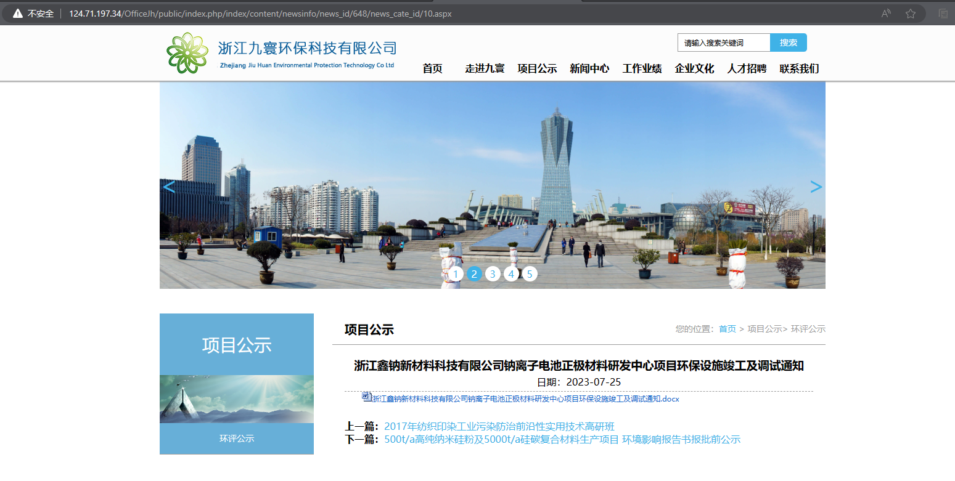

浙江鑫钠新材料科技有限公司

2023年7月25日